AVISO: Las tareas son trabajo individual y no deben ser compartidas con otros compañer@s. Si se detecta o se sospecha que una tarea es copia total o parcial de otra, serán anuladas las 2 tareas, independientemente de quién realizara la versión original. La nota de ambas tareas será de 0 puntos

En los apartados en los que es necesario entregar las capturas de pantalla, éstas deben tener como fondo de pantalla la plataforma de fpadistancia con tu usuario mostrando claramente la foto de tu perfil. Aquellos apartados/subapartados que no cumplan esta condición no serán corregidos. Por ejemplo:
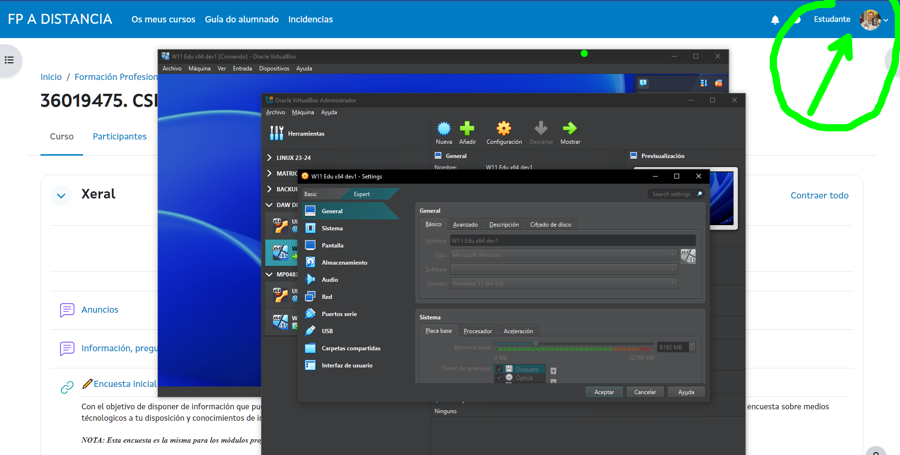

CONSEJO PARA NOVAT@S: RECUERDA IR GUARDANDO TU TRABAJO (HACIENDO CLIC EN EL DISKETE DE LA BARRA DE HERRAMIENTAS) CADA POCO TIEMPO PARA NO PERDERLO.

1. CODIFICACIÓN DE CARACTERES

1.- Busca en tu computador 4 aplicaciones que muestren la opción de escoger un sistema de codificación de caracteres entre varios y pon en cada una de las casillas siguientes el nombre de la aplicación y una captura de pantalla de las opciones que ofrece.

 | Nombre aplicación | Captura de pantalla correspondiente
a
b
c
d

2.-
a) Codifica en hexadecimal los textos siguientes siguiendo el sistema de codificación indicado por la columna Codificación. Página de códigos 850

Codificación | Texto | 00 | 01 | 02 | 03 | 04 | 05 | 06 | 07 | 08 | 09 | 0A | 0B | 0C | 0D | 0E | 0F
CP-850 | La Ñiña comió.
Windows-1252 | La Ñiña comió.
ISO-8859-1 | La Ñiña comió.

b) ¿Es lo mismo la codificación ASCII CP-850, que Windows-1252 que ISO-8859-1? ¿Algún ejemplo de las diferencias, si es que existen?

3. Explica básicamente, con ejemplos, los sistemas de codificación UTF-8, UTF-16, UTF-32:
a) ¿qué conjunto de caracteres permiten representar? ¿permiten representar emojis?
b) ¿qué es el BOM? Pon ejemplo.
c) ¿qué significa little-endian y big-endian? Pon ejemplos.

2. SISTEMAS DE NUMERACIÓN

1.- Calcula el sucesor y antecesor de los números binarios siguientes, suponiendo que el ancho de palabra es el número de bits que aparecen e indicando en qué casos se produce desbordamiento/overflow:

 | antecesor | número binario | sucesor |  |  | antecesor | número binario | sucesor
1 |  | 001 |  |  | 7 |  | 010101
2 |  | 010 |  |  | 8 |  | 011111
3 |  | 011 |  |  | 9 |  | 101010
4 |  | 100 |  |  | 10 |  | 111111
5 |  | 101 |  |  | 11 |  | 0000
6 |  | 110 |  |  | 12 |  | 0010

2.- Calcula el sucesor y antecesor de los números hexadecimales siguientes, suponiendo que el ancho de palabra es el número de dígitos hexadecimales que aparecen e indicando en qué casos se produce desbordamiento/overflow:

 | antecesor | número hexadecimal | sucesor |  |  | antecesor | número hexadecimal | sucesor
1 |  | 01 |  |  | 7 |  | FFFF
2 |  | 10 |  |  | 8 |  | 0000
3 |  | 1f |  |  | 9 |  | 00AC
4 |  | EF |  |  | 10 |  | 0101
5 |  | 1FFF |  |  | 11 |  | 001A
6 |  | 00AB |  |  | 12 |  | 00FF

3.- Convierte los siguientes números (que pueden estar en decimal (D), octal (O) o hexadecimal (H) a binario de 8 bits/16bits según proceda:

 | número | binario |  |  | número | binario |  |  | número | binario
1 | 1d |  |  | 7 | 32₈ |  |  | 13 | 1024d
2 | 0772 |  |  | 8 | 31d |  |  | 14 | 32768_{d}
3 | 0xFA01 |  |  | 9 | 256_{d} |  |  | 15 | 35d
4 | 128_{d} |  |  | 10 | 0XFA |  |  | 16 | 255d
5 | 127d |  |  | 11 | #1099 |  |  | 17 | 131d
6 | 129d |  |  | 12 | 0318

4.- Genera las siguientes tablas de códigos binarios:
- a) La tabla de todas las combinaciones posibles de 2 bits
- b) La tabla de todas las combinaciones posibles de 3 bits
- c) La tabla de todas las combinaciones posibles de 4 bits

5.- Representa los siguientes números decimales negativos en binario, según los 3 sistemas disponibles, si es posible dado el número de bits indicado:

 | número | bits | signo magnitud | complemento a 1 (Ca1) | complemento a 2 (Ca2)
1 | -1 | 8
2 | -0 | 8
3 | -8 | 3
4 | -128 | 8
5 | -127 | 8
6 | -1 | 3

6.- Realiza las sumas y restas siguientes, teniendo en cuenta que los números se representan en base 2. Indica cuando:
- se produce acarreo al bit siguiente al msb ( C )
- se produce desbordamiento ( V )
- el resultado es cero ( Z )
- el resultado es negativo ( S )
Indica también los valores en decimal correspondientes a cada número.

 | Operación | Z | S | C | V
1 | 1101 =  + 1001 =  -------  =
2 | 1111 =  + 1001 =  -------  =
3 | 0011 =  + 1101 =  -------  =
4 | 1111 =  + 0101 =  -------  =
5 | 0001 =  + 111 =  -------  =
6 | 01111111 =  + 00000001 =  ---------  =
7 | 01111111 =  + 10000001 =  ---------  =
8 | 00001111 =  + 00000110 =  ---------  =

3. OPERACIONES A NIVEL DE BIT

1.- Realiza las siguientes operaciones a nivel de bit para los valores indicados:

 | valor | operación | resultado |  |  | valor | operación | resultado
1 | 10010001 | SHL |  |  | 4 | 10010001 | SHR
2 | 10101010 | SHR |  |  | 5 | 10101010 | SHL
3 | 10010101 | SAR |  |  | 6 | 10010101 | ROR

2.- Calcula el valor del resultado de las siguientes operaciones lógicas:

 | operando A | operando B | resultado AND |  |  | operando A | operando B | resultado OR
1 | 10010001 | 00000000 |  |  | 3 | 10010001 | 00000000
2 | 10101010 | 11111111 |  |  | 4 | 10101010 | 11111111
3 | 10010101 | 10101010 |  |  | 5 | 10010101 | 10101010

3.- Calcula el valor del resultado de las siguientes operaciones lógicas:

 | operando A | operando B | resultado XOR |  |  | operando A | operando B | resultado NAND
1 | 10010001 | 00000000 |  |  | 4 | 10010001 | 00000000
2 | 10101010 | 11111111 |  |  | 5 | 10101010 | 11111111
3 | 10010101 | 10101010 |  |  | 6 | 10010101 | 10101010

4.- Calcula el valor del resultado de las siguientes operaciones lógicas:

 | operando A | operando B | operando C | operación | resultado
1 | 10010001 | 00000000 | 11110000 | NOT( A OR B AND C)
2 | <BINARIO> | 11111111 | 00000000 | (NOT A OR B) OR C
3 | 10010101 | 10101010 | 01010101 | A XOR B XOR C

5.- Completa las siguientes tablas de verdad: ( * = AND, + = OR, ! = NOT, ^ = XOR)
a) b) c) d)
A | B | C | (A * B) + C |  | A | B | C | (A + !B) ^ C |  | A | B | C | (A*B) ^ (A+B) |  | A | B | C | A ^ B ^ C
0 | 0 | 0 |  |  | 0 | 0 | 0 |  |  | 0 | 0 | 0 |  |  | 0 | 0 | 0
0 | 0 | 1 |  |  | 0 | 0 | 1 |  |  | 0 | 0 | 1 |  |  | 0 | 0 | 1
0 | 1 | 0 |  |  | 0 | 1 | 0 |  |  | 0 | 1 | 0 |  |  | 0 | 1 | 0
0 | 1 | 1 |  |  | 0 | 1 | 1 |  |  | 0 | 1 | 1 |  |  | 0 | 1 | 1
1 | 0 | 0 |  |  | 1 | 0 | 0 |  |  | 1 | 0 | 0 |  |  | 1 | 0 | 0
1 | 0 | 1 |  |  | 1 | 0 | 1 |  |  | 1 | 0 | 1 |  |  | 1 | 0 | 1
1 | 1 | 0 |  |  | 1 | 1 | 0 |  |  | 1 | 1 | 0 |  |  | 1 | 1 | 0
1 | 1 | 1 |  |  | 1 | 1 | 1 |  |  | 1 | 1 | 1 |  |  | 1 | 1 | 1

4. TABLAS DE VERDAD Y SIMPLIFICACIÓN DE FUNCIONES

1.- Crea las tablas de verdad para las expresiones booleanas siguientes:
( Puedes usar las abreviaturas siguientes * = AND, + = OR, ! = NOT, ^ = XOR, # = NOR, & = NAND)
a) A * B + A * !C + A * !B * C

A | B | C |  |  |  |  |  | RESULTADO
0 | 0 | 0
0 | 0 | 1
0 | 1 | 0
0 | 1 | 1
1 | 0 | 0
1 | 0 | 1
1 | 1 | 0
1 | 1 | 1

b) !A * !B * !C

A | B | C |  |  |  |  |  | RESULTADO
0 | 0 | 0
0 | 0 | 1
0 | 1 | 0
0 | 1 | 1
1 | 0 | 0
1 | 0 | 1
1 | 1 | 0
1 | 1 | 1

c) A * B * C + !A * B * C + C ^ !C

A | B | C |  |  |  |  |  | RESULTADO
0 | 0 | 0
0 | 0 | 1
0 | 1 | 0
0 | 1 | 1
1 | 0 | 0
1 | 0 | 1
1 | 1 | 0
1 | 1 | 1

d) ¿Alguna de las expresiones anteriores es igual a alguna otra?

2) Crea las tablas de verdad para las expresiones booleanas siguientes y simplifícalas usando el mapa de Karnaugh dado para cada una:
( Significado de las abreviaturas siguientes * = AND, + = OR, ! = NOT, ^ = XOR, # = NOR, & = NAND)
a) A * B * C + !A * !B + !A * !B * C + !A * B * C
1) Tabla de verdad:
A | B | C |  |  |  |  |  | RESULTADO
0 | 0 | 0
0 | 0 | 1
0 | 1 | 0
0 | 1 | 1
1 | 0 | 0
1 | 0 | 1
1 | 1 | 0
1 | 1 | 1

Mapa Karnaugh
BC  A | 00 | 01 | 11 | 10
0 | 1 | 1 | 1
1 |  |  | 1

2) EXPRESIÓN SIMPLIFICADA:

b) A * C + !A * B * C + !A * !B * ! C + !B * !C
1) Tabla de verdad:
A | B | C |  |  |  |  |  | RESULTADO
0 | 0 | 0
0 | 0 | 1
0 | 1 | 0
0 | 1 | 1
1 | 0 | 0
1 | 0 | 1
1 | 1 | 0
1 | 1 | 1

Mapa Karnaugh
BC  A | 00 | 01 | 11 | 10
0 | 1 | 0 | 1
1 | 1 | 1 | 1

2) EXPRESIÓN SIMPLIFICADA:

CRITERIOS DE PUNTUACIÓN:
- Una pregunta sin subapartados, para puntuar positivamente, deben ser correctas todas sus partes (es decir, un error anula la puntuación de esa pregunta).
- Un subapartado de pregunta para puntuar positivamente, deben ser correctas todas sus partes (es decir, un error anula la puntuación de ese subapartado).
